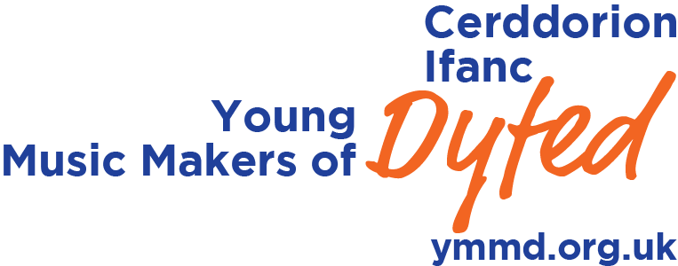

Ffurflen Gais ar gyfer tiwtorial
gyda’r Cyfansoddwr Preswyl
Application Form for tutorial with
Resident Composer

Dyddiad cau ar gyfer cyflwyno cais: Dydd Gwener 10 Rhagfyr 2021
Deadline for application: Friday 10 December 2021

Enw
Name
Cyfeiriad yn Nyfed
Address in Dyfed
Cyfeiriad ar gyfer Gohebiaeth
(os yn wahanol)
Address for Correspondence
(if different)
Dyddiad Geni
Date of Birth
Ffôn Cartref
Home Tel
Ffôn Symudol
Mobile
Cyfeiriad e-bost
Email Address
Enw’r Ysgol/Goleg
Name of School /College
Rwy’n caniatáu i Gerddorion Ifanc Dyfed (CID) i ddefnyddio enw, lluniau a recordiad fideo fy/o fy mhlentyn mewn unrhyw ddeunyddiau hyrwyddo.
I permit Young Music Makers of Dyfed (YMMD) to use my/my child’s name and photographs or video recordings in promotional materials.

Rwy’n caniatáu i elusen CID gysylltu â mi drwy post e-bost ffôn gyda gwybodaeth am
weithgareddau CID gweithgareddau a gynigir i ieuenctid gan sefydliadau tebyg.
I give YMMD permission to contact me by post email phone with information regarding
YMMD activities opportunities for young people offered by similar organisations

Llofnod rhiant/athro/myfyriwr  Signature parent/teacher/student |  | Dyddiad Date

Administrator/Gweinyddwr : Helen McNabb
Mae Cerddorion Ifanc Dyfed yn ymrwymo i barchu ac amddiffyn eich preifatrwydd. Mae’r manylion y cawn gennych ond y cael ei ddefnyddio mewn cyswllt â digwyddiadau a gweithgareddau Cerddorion Ifanc Dyfed. Am wybodaeth bellach am y rhesymau pam yr ydym yn casglu gwybodaeth bersonol, sut yr ydym yn cadw’r manylion hyn yn ddiogel, ac o dan ba amodau y byddem yn eu datgelu i eraill, ewch i’n gwefan i weld ein Polisi Preifatrwydd.
https://ymmd.org.uk/cy/polisi-preifatrwydd

Young Music Makers of Dyfed are committed to respecting and protecting your privacy. The information you provide will be used only in relation to the events and activities of Young Music Makers of Dyfed. For more details about why we collect personal information, how we keep it secure, and under what conditions we may disclose it to others please visit the website to view our Privacy Policy
https://ymmd.org.uk/privacy-policy
1 Grange Gardens, Llanilltyd Fawr, CF61 2XB
ymmdyfed@gmail.com

